Неделя читательской грамотности
«XXI век – век грамотного поколения!»
(русский и английский языки, литература, с 01по 06 марта 2021 года)

с 01 по 06 марта 2021 года
ОТКРЫТИЕ НЕДЕЛИ ЧИТАТЕЛЬСКОЙ ГРАМОТНОСТИ.
І день – 01 марта 2021г.
№ | Наименование мероприятия | Форма проведения | Ссылка | Мероприятия | Ответственные
1 | «Давайте любимые книжки откроем» (казахские народные сказки, сказки народов мира, русские народные сказки) | Сказочный ринг  (1-4 классы) | https://www.instagram.com/p/CL36fjrpYcx/?igshid=1uyzi947nbugz | 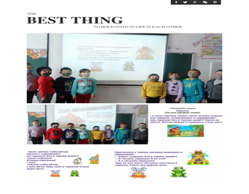 | Буленова А
5 | «XXI век: будущее начинается сегодня» | Конкурс на лучшее знание русского и английского языков (учителя) | https://www.instagram.com/p/CL4EW47JMTn/?igshid=g0frkhb1kigs | 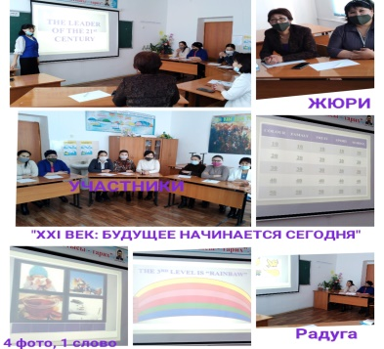 | Дуйсенбиева Г.
ІІ день – 02 марта 2021г.
1 | Конкурс иллюстраций к любимым сказкам | Конкурс  (1-4 классы) | https://www.instagram.com/p/CL568RypzRr/?igshid=1tvl24ztjw6id | 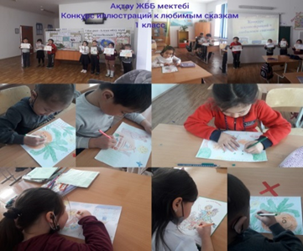 | Кашауова Ж.
3 | «Что? Где? Когда?» | Литературная игра  (8-9 классы) | https://www.instaqram.com/p/CL6QAxJNOP/?iqshid=1dmuiwmv8h1pp |  | Ашкербекова Г.
4 | «Любимые книги моей семьи» | Презентация  (10-11 классы, родители) | https://www.instaqram.com/p/CL-DE7NJB_E/?iqshid=1bru25njzpqfx |  | Акашева Г.
ІІІ день – 03 марта 2021г
1 | «Мысли вслух» | Антиципация  (7 класс) | https://www.instaqram.com/p/CL8p4R-pD0F/?iqshid=1a05kwk845wxr | 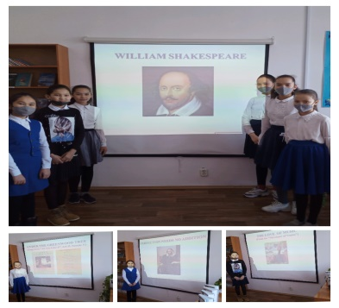 | Дуйсенбиева Г.
4 | «О, счастливчик» | Интеллектуальная игра по литературе  (10-11 классы) | https://www.instaqram.com/p/CL84EqhpxFE/?igshid=lqld6e6q18tm | 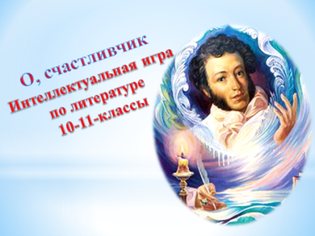 | Ашкербекова Г.
IV день – 04 марта 2021г.
1 | «Как привить ребенку любовь к чтению» | Родительский консилиум  (1-4 классы) | https://www.instagram.com/tv/CL_jrCfp4Dh/?igshid=1ch2qz1eucffb | 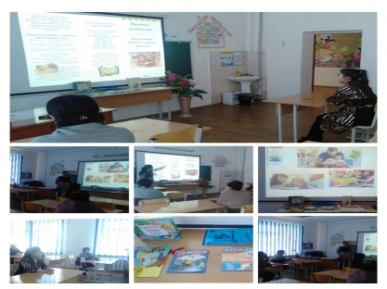 | Буленова А.
2 | Тема «Я - читатель» | Библиотечный урок  (1-4 классы, библиотекарь) | https://www.instaqram.com/p/CMCDd5J-GF/?iqshid=clu8tcurb9uo | 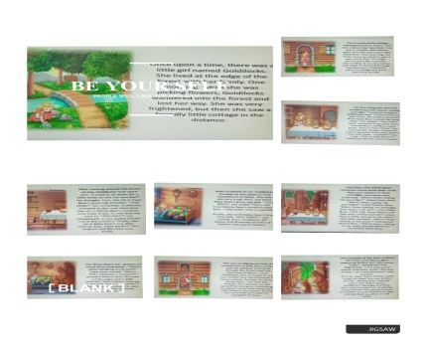 | Дуйсенбиева Г.
4 | «Книга, изменившая жизнь» | Конкурс эссе  (10-11 классы) | https://www.instaqram.com/p/CL_rnXcJpYF/?iqshid=1kt4xb309ji | 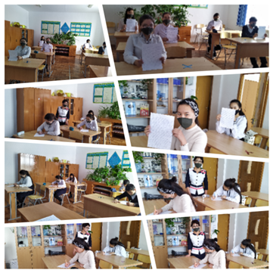 | Ашкербекова Г.
V день – 5 марта 2021г.
1 | Любимые сказки А.С.Пушкина | Видеовикторина  (1-4 классы) | https://www.instaqram.com/p/CMBzOJ1JOJ/?iqshid=1bqr2I2woh4q7 | 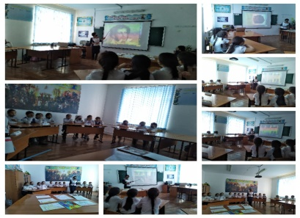 | Ашкербекова Г.
2 | Польза чтения книг | Просмотр видеоролика  (5-7 классы) |  |  | Акашева Г.
3 | «Грамотей» | Диктант  (8-9 классы) | https://www.instaqram.com/p/CMBzhdNJZR/?Iqshid=1srf8p0k0qqx1 | 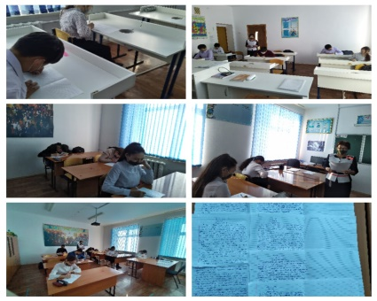 | Ашкербекова Г.
4 | «Ум без книги-что птица без крыльев» | Дебаты  (10-11 классы) |  |  | Акашева Г.
VІ день – 06 марта 2021г.
Закрытие недели.
1 | Всех скороговорок не переговорить | Конкурс  (1-4 классы) | https://www.іnsagram.соm/tv/CMBPJs3prwI/?igshid=10ar9iot085qr | 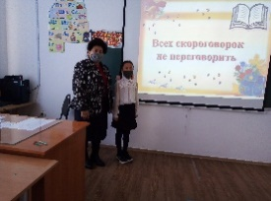 | Каганакова Р.
2 | «Писатели-юбиляры 2021 года» | Виртуальный обзор  (5-7 классы) | https://www.instaqram.com/p/CMCX2zJp3yH/?iqshid=m90w209dafen | 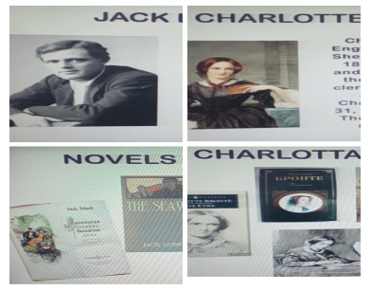 | Дуйсенбиева Г.
5 | Подведение итогов недели (по параллелям) | Встречи |  | 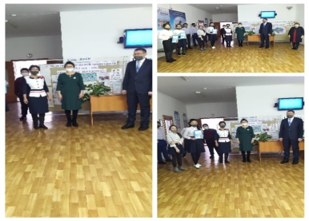 | ученики, родители, учителя, библиотекари

